# Архит

# Эконом

**Лист регистрации изменений и дополнений**

|  |  |  |  |  |
| --- | --- | --- | --- | --- |
| № п/п | Раздел  программы | Краткое содержание  изменения/дополнения | Дата.  № протокола  заседания  кафедры | Подпись зав.  кафедрой |
| 11 | Раздел 8 | Актуализация учебно-методического и информационного обеспечения дисциплины | 31.08.2017г. Протокол №1 | Описание: H:\ООП ФГОС 3++\РПД по ФГОС 3++\РПД_07.03.01_2019\Ульч_подпись.jpg |
| 22 | Раздел 8 | Актуализация учебно-методического и информационного обеспечения дисциплины | 31.08.2018г. Протокол №1 | Описание: H:\ООП ФГОС 3++\РПД по ФГОС 3++\РПД_07.03.01_2019\Ульч_подпись.jpg |
| 33 | Раздел 8 | Актуализация учебно-методического и информационного обеспечения дисциплины | 31.08.2019г. Протокол №1 | Описание: H:\ООП ФГОС 3++\РПД по ФГОС 3++\РПД_07.03.01_2019\Ульч_подпись.jpg |
| 44 | Раздел 8 | Актуализация учебно-методического и информационного обеспечения дисциплины | 31.08.2020г. Протокол №1 | Описание: H:\ООП ФГОС 3++\РПД по ФГОС 3++\РПД_07.03.01_2019\Ульч_подпись.jpg |
|  |  |  |  |  |
|  |  |  |  |  |
|  |  |  |  |  |
|  |  |  |  |  |
|  |  |  |  |  |
|  |  |  |  |  |
|  |  |  |  |  |
|  |  |  |  |  |
|  |  |  |  |  |
|  |  |  |  |  |
|  |  |  |  |  |

# **1 Цели освоения дисциплины (модуля)**

Цель изучения дисциплины:участие в формировании общекультурных и профессиональных компетенций бакалавра согласно нормативно-правовой документации на всех стадиях: от эскизного проекта – до детальной разработки в соответствии.

Изучение дисциплины базируется на знаниях, умениях и навыках, полученных в результате освоения дисциплины «Конструкции в архитектуре и дизайне**»,** «Основы компьютерного моделирования в архитектуре и дизайне».

Знания и умения, полученные студентами при изучении дисциплины, необходимы при изучении дисциплины «Архитектурно-строительные технологии», «Архитектурное проектирование жилых, общественных зданий и комплексов», «Архитектурное проектирование промышленных, автотранспортных, коммунально-складских зданий, сооружений и комплексов» и при выполнении ВКР на Государственной итоговой аттестации.

Целями освоения дисциплины (модуля) Архитектурно-строительное рабочее проектирование являются: - участие в формировании общекультурных и профессиональных компетенций бакалавра согласно нормативно-правовой документации на всех стадиях: от эскизного проекта - до детальной разработки в соответствии с требованиями .

Задачи курса:

-освоить основные требования к проектной и рабочей документации объектов капитального строительства, а так же правила оформления рабочей документации генеральных планов объектов капитального строительства;

-предоставить возможность студентам почувствовать свою самобытность в творческом процессе через призму ценностей архитектурно-строительного рабочего проектирования; создавать в учебном процессе условия для формирования у студентов собственной творческой проектной концепции.

# 2 Место дисциплины (модуля) в структуре образовательной программы подготовки бакалавра (магистра, специалиста)

Дисциплина «Архитектурно-строительное рабочее проектирование» входит в базовую часть образовательной программы.

Данная дисциплина базируется на курсах дисциплин гуманитарного, социального и экономического и естественнонаучного цикла (Б-1), осваиваемых на 1-4 семестрах. Знания (умения, владения), полученные при изучении данной дисциплины будут необходимы для подготовке к государственной итоговой аттестации и защите ВКР.

Знания, умения и навыки, полученные при изучении данной дисциплины, будут необходимы при изучении дисциплин вариативной части блока 1: «Архитектурное проектирование жилых, общественных зданий и комплексов», «Архитектурное проектирование промышленных, автотранспортных, коммунально-складских зданий, сооружений и комплексов», «Эстетика архитектуры и дизайна», «Архитектурная параметрика, компьютерное моделирование и визуализация проекта», и дисциплины базовой части блока 3: «Подготовка к защите и защита выпускной квалификационной работы» образовательной программы по направлению 07.03.01 Архитектура.

# 3 Компетенции обучающегося, формируемые в результате освоения дисциплины (модуля) и планируемые результаты обучения

В результате освоения дисциплины (модуля) «Архитектурно-строительное рабочее проектирование» обучающийся должен обладать следующими компетенциями:

| Структурный  элемент  компетенции | Планируемые результаты обучения |
| --- | --- |
| **ПК-3 способностью взаимно согласовывать различные факторы, интегрировать разнообразные формы знания и навыки при разработке проектных решений, координировать междисциплинарные цели** | |
| Знать | -нормативно-правовые документы РФ в области архитектурно-строительного проектирования; систему ГОСтов, используемых архитектурно-градостроительном проектировании; основные положения СНиПов, необходимых при разработке проектного решения. |
| Уметь | - взаимно согласовывать различные факторы;  -выявляет иерархию факторов в процессе проектирования;  - интегрировать разнообразные формы знания и навыки; выявляет формы знания, необходимые для разработки проектных решений;  - использовать нормативно-правовые документы в профессиональной деятельности;  - разрабатывать архитектурные проекты согласно функциональным, конструктивно-техническим нормативам и законодательству на всех стадиях согласно критериям проектной программы;  - применять знания смежных и сопутствующих дисциплин при разработке проектной документации, действовать технически грамотно с использованием строительных технологий, материалов, конструкций, систем жизнеобеспечения и информационно-компьютерных средств. |
| Владеть | - выполнения рабочей документации.  -сочетанием профессиональных навыков и знаний из различных областей;  -способен координировать междисциплинарные цели;  -устанавливает связи между проектированием и смежными дисциплинами |
| **ПК-6 способностью собирать информацию, определять проблемы, применять анализ и проводить критическую оценку проделанной работы на всех этапах предпроектного и проектного процессов и после осуществления проекта в натуре** | |
| Знать | -называние источника получения информации;  -формулировать проблемы на основе собранного материала; |
| Уметь | - проводить критическую оценку проделанной работы на всех этапах пред проектного и проектного процессов;  -анализировать собранную информацию в соответствии с поставленными задачами;  - определять оптимальные пути решения проблем; |
| Владеть | - навыками сбора фактического материала;  - осуществляет рефлексию над опытом создания проектного решения совместно со смежными специалистами;  -способностью собирать информацию, определять проблемы, применять анализ на всех этапах пред проектного и проектного процессов и после  осуществления проекта в натуре |
| **ПК-9 способностью грамотно представлять архитектурный замысел, передавать идеи и проектные предложения, изучать, разрабатывать, формализовать и транслировать их в ходе совместной деятельности средствами устной и письменной речи, макетирования, ручной и компьютерной графики, количественных оценок** | |
| Знать | -теорию смежных дисциплин  - социально-культурные, демографические, психологические, функциональные и художественные основы формирования архитектурной среды  - основы теории и методы архитектурного и смежных сфер средового проектирования (градостроительного, ландшафтного, реставрации и реконструкции, городского дизайна, интерьера), состав и технику разработки заданий на проектирование, методы сбора и анализа предпроектной документации, состав и правила выполнения архитектурно-строительных чертежей и архитектурных решений зданий и объемных сооружений, знать теории и методы архитектурной композиции, основы визуального восприятия и принципы упорядочения форм и пространств. |
| Уметь | * анализировать варианты проектных решений * выдвигать проектную идею и последовательно развивать ее в ходе разработки архитектурного решения * собирать и анализировать исходную информацию, выдвигать проектную идею и последовательно развивать ее в ходе разработки архитектурного решения, обеспечивать в проекте решение актуальных социальных и экологических задач создания здоровой, доступной и комфортной среды, уметь оценивать, выбирать и интегрировать в проекте системы конструкций, управление климатом, безопасности жизнедеятельности и инженерные системы с учетом решений, принимаемых специалистами-смежниками |
| Владеть | * методикой архитектурно-дизайнерского проектирования архитектурной среды в градостроительном контексте, приемами макетного макетирования * творческими приемами выдвижения авторского архитектурно-художественного замысла, стимулирования инноваций, приемами и средствами композиционного моделирования, методами и технологиями энерго- и ресурсносберегающего архитектурно-дизайнерского проектирования, методами и технологиями компьютерного и макетного проектирования в совершенстве.*.* |
| **ОПК-3 способностью осуществлять поиск, хранение, обработку и анализ информации из различных источников и баз данных, представлять ее в требуемом формате с использованием информационных, компьютерных и сетевых технологий** | |
| Знать | -теорию смежных дисциплин;  -основы поиска нормативно-технической документации. |
| Уметь | -анализировать варианты проектных решений;  -правильно определять источники информации. |
| Владеть | -навыками изучения специальной научной литературы, периодических изданий и систематического пополнения своих знаний;  -методами анализа использования нормативно-технической документации. |

# **4 Структура и содержание дисциплины (модуля)**

Общая трудоемкость дисциплины составляет 4 зачетных единиц 144 акад. часов, в том числе:

– контактная работа – 67,1 акад. часов

- аудиторные - 64 акад. часов

- внеаудиторная – 3,1 акад. часов

–самостоятельная работа – 41,2 акад. часов

- подготовка к экзамену – 35,7 акад. часов

Дисциплина включает в себя следующие разделы:

Раздел I. Теоретико-методологические основы архитектурно-строительного рабочего проектирования.

Раздел II. Теория архитектурно-строительного рабочего проектирования.

Раздел III. Прикладные аспекты архитектурно-строительного рабочего проектирования.

| Раздел/ тема  дисциплины | Семестр | Аудиторная  контактная работа  (в акад. часах) | | | Самостоятельная работа (в акад. часах) | Вид самостоятельной  работы | Форма текущего контроля успеваемости и  промежуточной аттестации | Код и структурный  элемент  компетенции |
| --- | --- | --- | --- | --- | --- | --- | --- | --- |
| лекции | лаборат.  занятия | практич. занятия |
| **Раздел 1.** Основные требования к проектной и рабочей документации объектов капитального строительства. Стадии проектирования. Марки основных комплектов рабочих чертежей. Общие правила графического оформления рабочих чертежей. | 6 | 1 |  |  |  |  | *.* |  |
| 1.1 Основные требования к проектной и рабочей документации объектов капитального строительства | 6 | 1 |  | 6 | 6 | проектная работа по пройденным лекциям | Текущий контроль успеваемости  *Выбор объекта для оформления рабочих чертежей* | *ПК-1*  *ОПК-3*  *ПК-7* |
| 1.2 Стадии проектирования. | 6 | 1 |  | 3 | 3 | проектная работа по пройденным лекциям |
| 1.3 Марки основных комплектов рабочих чертежей | 6 | 1 |  | 3 | 3 | проектная работа по пройденным лекциям | Текущий контроль успеваемости  *– чертеж объекта (планы в М 1:100, экспликации помещений)* | *ПК-1*  *ПК-7* |
| 1.4 Общие правила графического оформления рабочих чертежей. | 6 | 2 |  | 3 | 4 |  |
| **Раздел 2.** Теория архитектурно-строительного рабочего проектирования | 6 | 2 |  |  |  |  |  |  |
| **2.1** Выноски и ссылки на чертежах. | 6 | 2 |  | 7 | 7 | проектная работа по пройденным лекциям | Текущий контроль успеваемости  *– чертеж объекта (планы в М 1:100 с выносными и размерными линиями)* | *ПК-1*  *ПК-7* |
| **2.2** Ссылочная и прилагаемая документация | 6 | 1 |  | 4 | 4 | проектная работа по пройденным лекциям | Текущий контроль успеваемости  *– чертеж объекта (планы в М 1:100 с выносными и размерными линиями)* | *ПК-1*  *ОПК-3*  *ПК-7* |
| **Раздел 3.** Чертежи. Топографическая основа. Содержание и оформление чертежей. Планы. Чертежи разрезов и фасадов | 6 | 1 |  |  |  |  |  |  |
| **3.1** Чертежи. Топографическая основа. | 6 | 1 |  | 10 | 7 | проектная работа по пройденным лекциям | Текущий контроль успеваемости  *– чертеж генерального плана с посадкой объекта на местность* | *ПК-1*  *ОПК-3*  *ПК-7* |
| 3.2 Содержание и оформление чертежей. Планы | 6 | 2 |  | 6 | 3,2 | проектная работа по пройденным лекциям | Текущий контроль успеваемости  *– чертеж объекта и оформление по ГОСТ (планы, экспликации, выносные линии, раздел ГП, АС, АР)* | *ПК-1*  *ОПК-3*  *ПК-7* |
| 3.3 Чертежи разрезов и фасадов. | 6 | 1 |  | 6 | 4 | проектная работа по пройденным лекциям | Текущий контроль успеваемости  *– чертеж объекта его фасадов, разрез и оформление по ГОСТ* | *ПК-1*  *ОПК-3*  *ПК-7* |
| **Итого за семестр** | **6** | **16** |  | **48** | **41,2** |  | ***Промежуточный контроль (экзамен)*** |  |
| **Итого по дисциплине** |  | **16** |  | **48** | **41,2** |  |  |  |

И – в том числе, часы, отведенные на работу в интерактивной форме.

# 5 Образовательные и информационные технологии

В процессе изучения дисциплины Б1.Б.23 «Архитектурно-строительное рабочее проектирование» и в процессе изыскательской и проектно-экспериментальной учебной работы:

На занятиях решаются задачи, конкретизирующие общие положения.

Методическая концепция преподавания предусматривает активную форму усвоения материала, обеспечивающую максимальную самостоятельность каждого студента в решении задач.

В связи с данным фактом, на практических занятиях также предусмотрена «Презентация студентов» (преподаватель в роли оппонента). Заранее озвучивается тема презентации. Проводится мини-конкурс на лучшую концепцию презентации, в которой учитываются следующие критерии: содержание; структура изложения; новизна информации; качество графического материала; средства подачи. Отбираются лучшие работы, создается команда из авторов лучших работ (макс.3 чел). Команда готовит презентацию, которая включает: доклад, визуализацию (слайды, видеоролики, 3D анимация), контрольные вопросы. Оценочные средства: контрольные вопросы, эссе с описанием концепции презентации, доклад, визуализация. Группа оценивает работу команды, а преподаватель оцениваются правильность ответов на поставленные ими вопросы.

В этой связи применяется такие виды образовательных технологии как «Контекстное обучение», «Индивидуальное обучение» и «Междисциплинарное обучение».

В этой связи применяется такие виды образовательных технологии, как:

1. **Традиционные образовательные технологии** ориентируются на организацию образовательного процесса, предполагающую прямую трансляцию знаний от преподавателя к студенту (преимущественно на основе объяснительно-иллюстративных методов обучения).

Наряду с использованием традиционных образовательных технологий, также применяются:

**Формы учебных занятий с использованием традиционных технологий:**

Информационная лекция – последовательное изложение материала в дисциплинарной логике, осуществляемое преимущественно вербальными средствами (монолог преподавателя).

Практическая работа – организация учебной работы с реальными материальными и информационными объектами, экспериментальная работа с аналоговыми моделями реальных объектов.

Семинарское занятие проводится по результатам лекционного материала.

Также в процессе обучения дополнительно используются

2. **Технологии проблемного обучения** – организация образовательного процесса, которая предполагает постановку проблемных вопросов, создание учебных проблемных ситуаций для стимулирования активной познавательной деятельности студентов.

3. **Технологии проектного обучения** – организация образовательного процесса в соответствии с алгоритмом поэтапного решения проблемной задачи или выполнения учебного задания. Проект предполагает совместную учебно-познавательную деятельность группы студентов, направленную на выработку концепции, установление целей и задач, формулировку ожидаемых результатов, определение принципов и методик решения поставленных задач, планирование хода работы, поиск доступных и оптимальных ресурсов, поэтапную реализацию плана работы, презентацию результатов работы, их осмысление и рефлксию.

Самостоятельная работа включает в себя подготовку к занятиям: поиск и изучение литературы, устное сообщение содержания темы на практическом занятии.

Основной особенностью методики работы со студентами, занимающихся архитектурно-строительной практикой, является наряду с обсуждением на семинарских занятиях общетеоретических проблем архитектурно-строительного рабочего проектирования, включение в архитектурный анализ актуализированных самой проектной деятельностью студентов вопросов. Основные требования к самостоятельной работе включают:

четкую аргументацию причины обращения к данной проблеме;

выделение архитектурно-строительного рабочего аспекта данной проблемы;

краткий экскурс в историю проблемы и ее теоретическое осмысление в архитектурных концепциях;

активное использование и обобщение материала из сопредельных курсов, в первую очередь из архитектурного черчения;

выводы и резюме, выявление значимости данной проблемы в духовной и практической жизни общества;

использование дополнительной литературы.

**6 Учебно-методическое обеспечение самостоятельной работы обучающихся**

По дисциплине «Архитектурно-строительное рабочее проектирование» предусмотреть на аудиторная и внеаудиторная самостоятельная работа обучающихся.

Аудиторная самостоятельная работа студентов предполагает работу на компьютере с использованием следующих программ ( ArchiCAD) и выполнение следующих заданий:

**Задание 1***чертеж объекта (планы в М 1:100, экспликации помещений)*

*Оформить планы и экспликацию помещений на формате А3 со штампом.*

*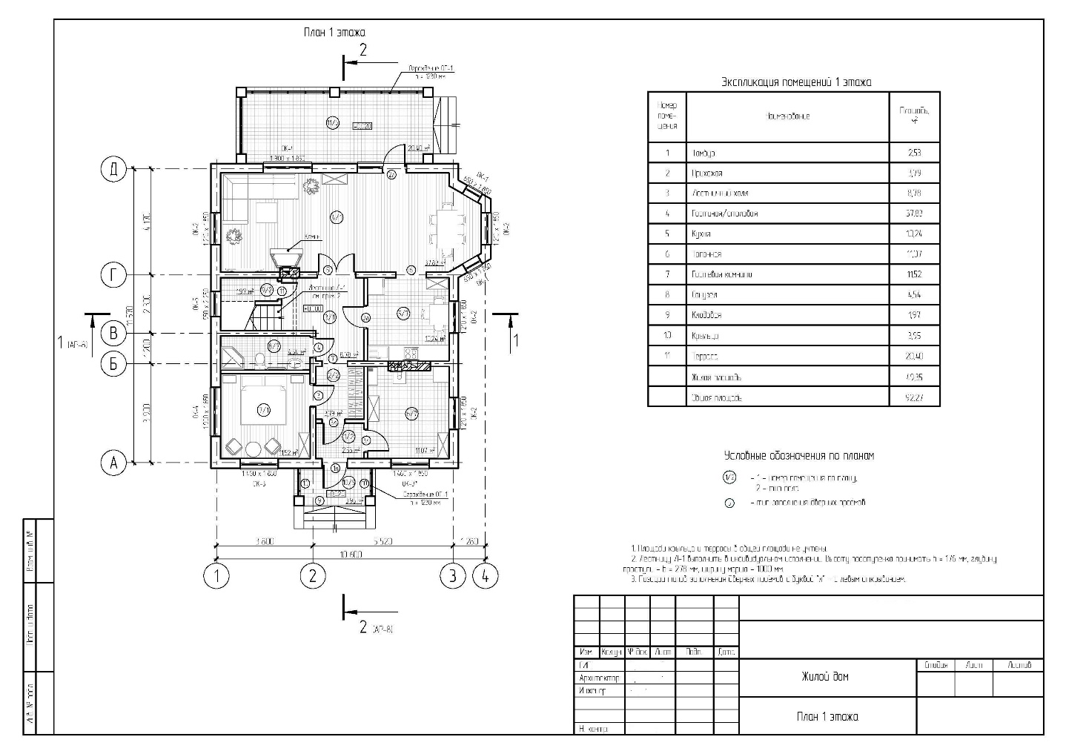*

*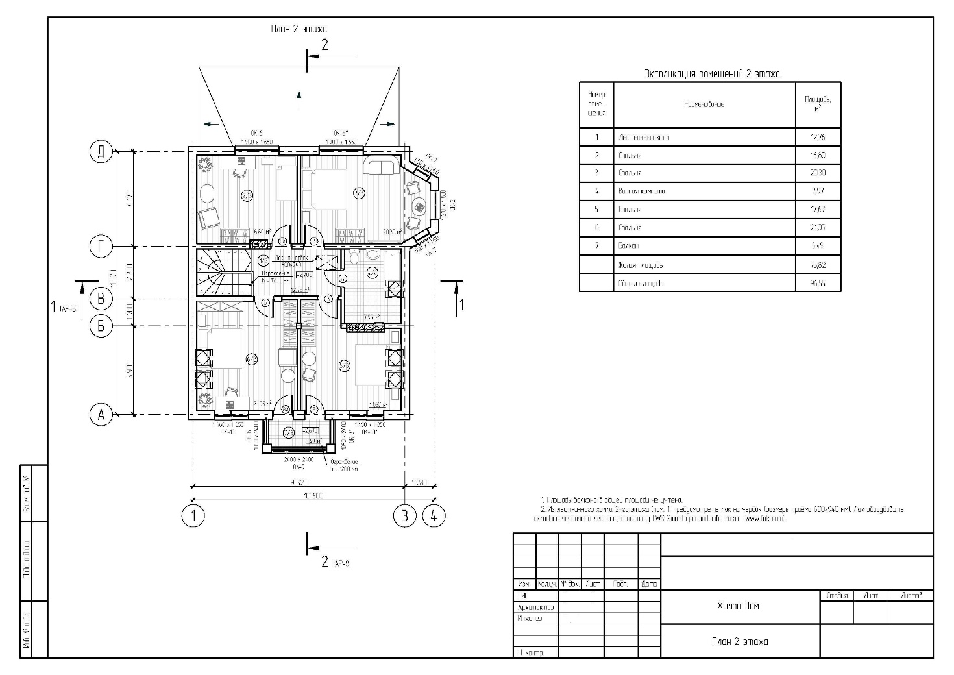***Задание 2**  *чертеж объекта (планы в М 1:100 с выносными и размерными линиями)*

*Оформить кладочные планы на формате А3 со штампом.*

*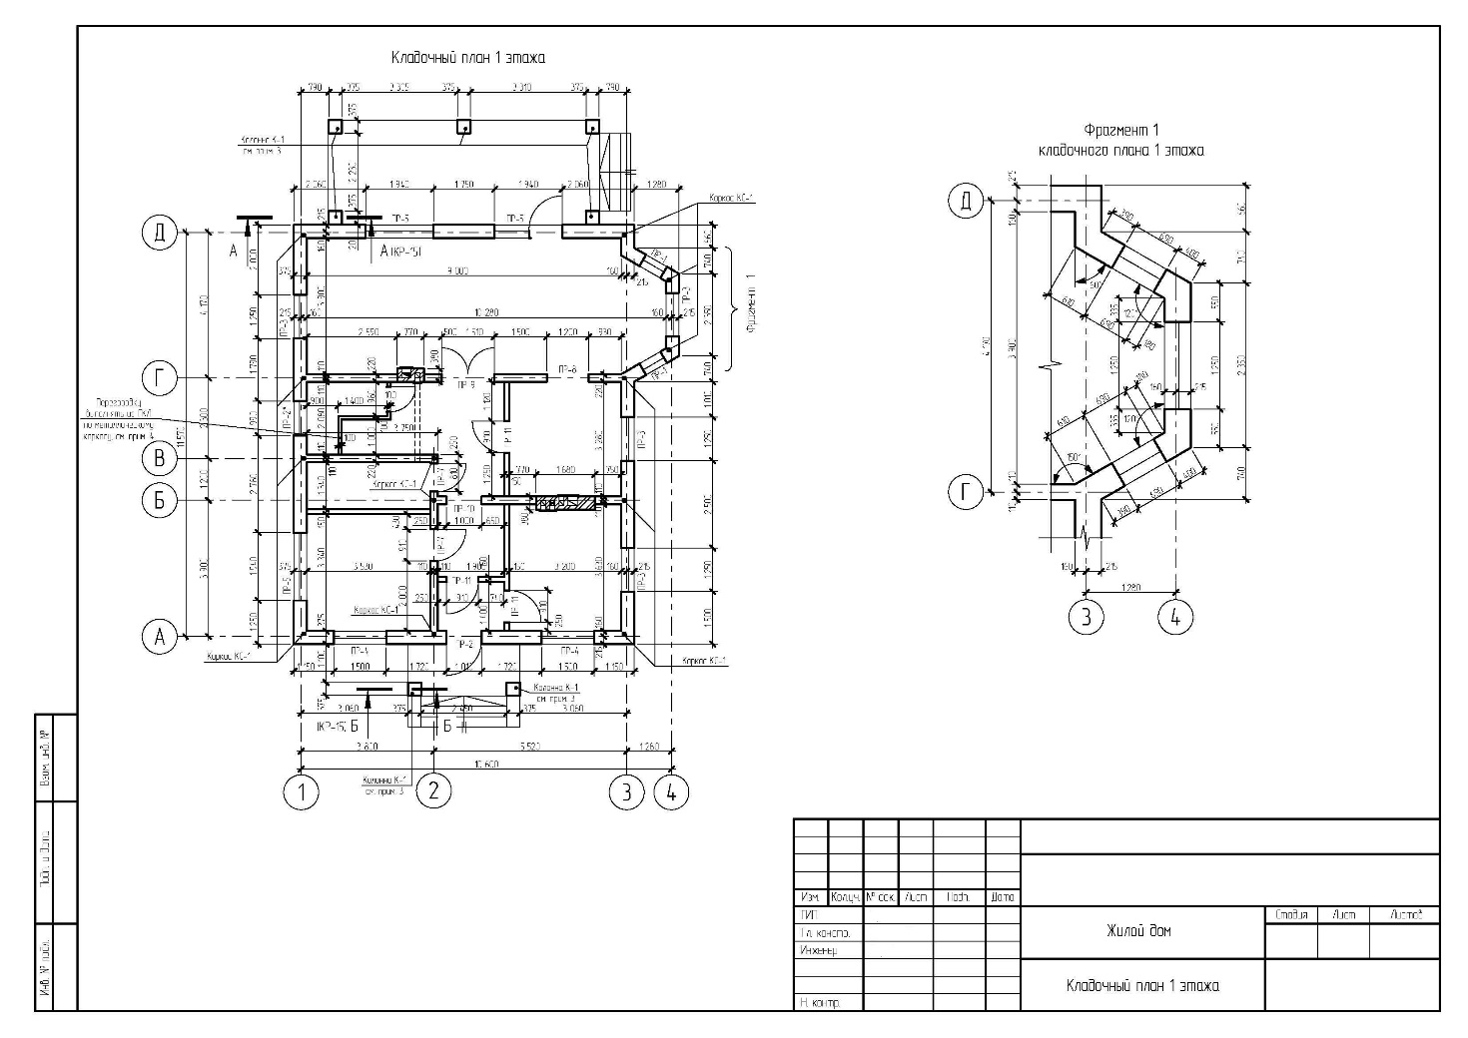*

**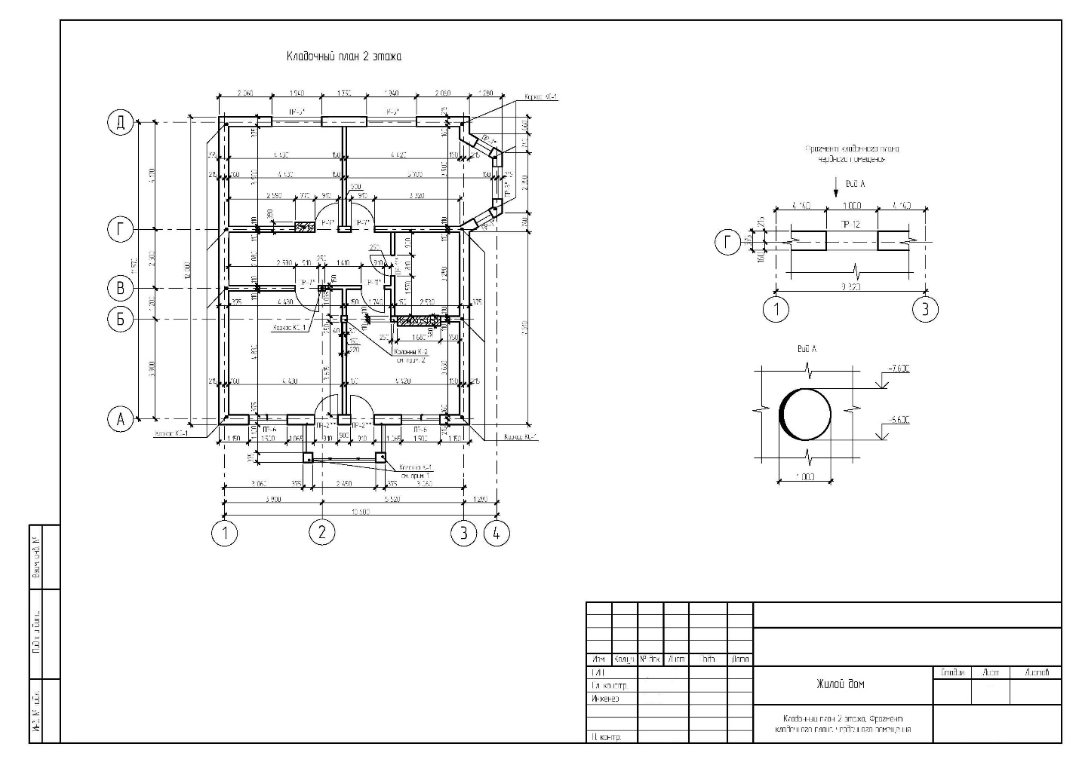**

*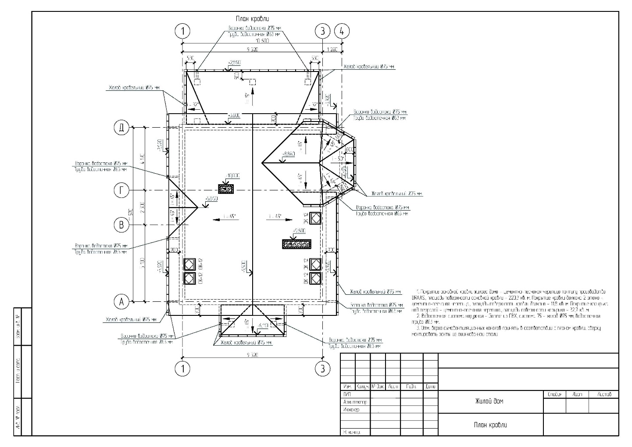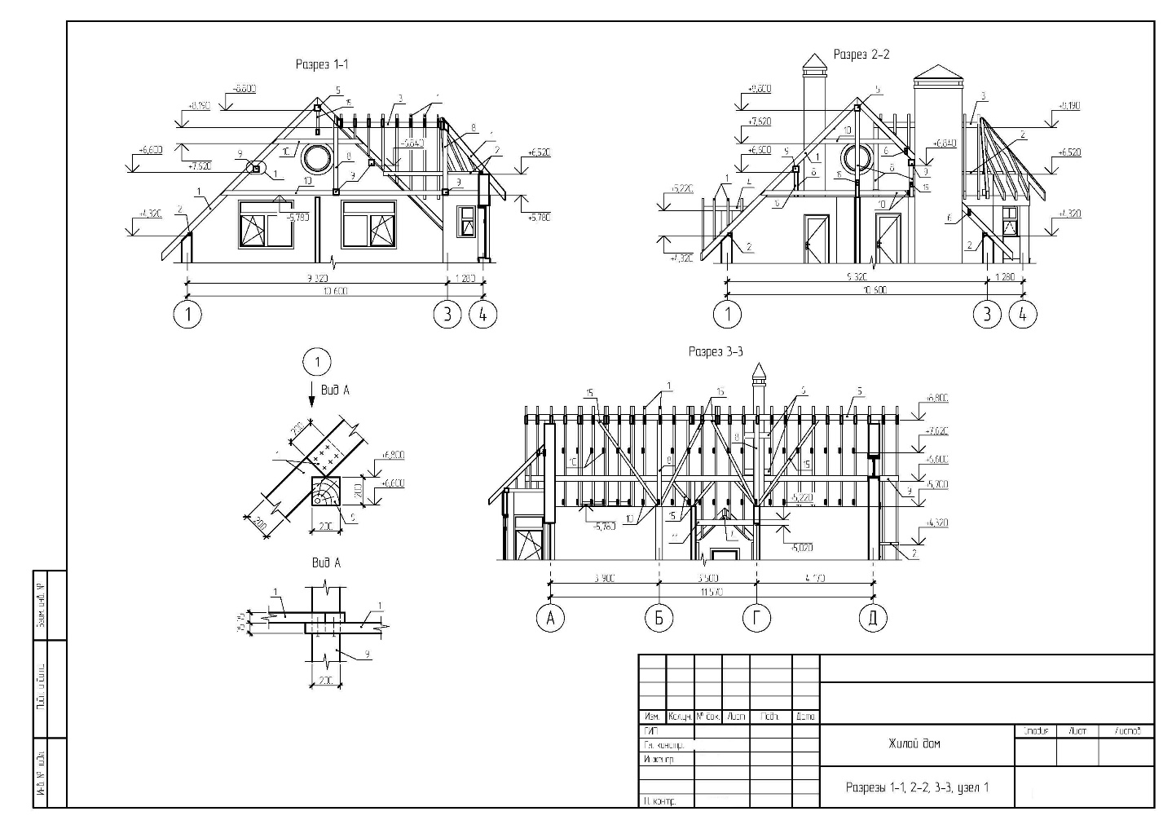***Задание 3**  *чертеж объекта (чертеж объекта его фасадов, разрез и оформление по ГОСТ) Оформить разрезы, план и фасады на формате А3 со штампом.*

*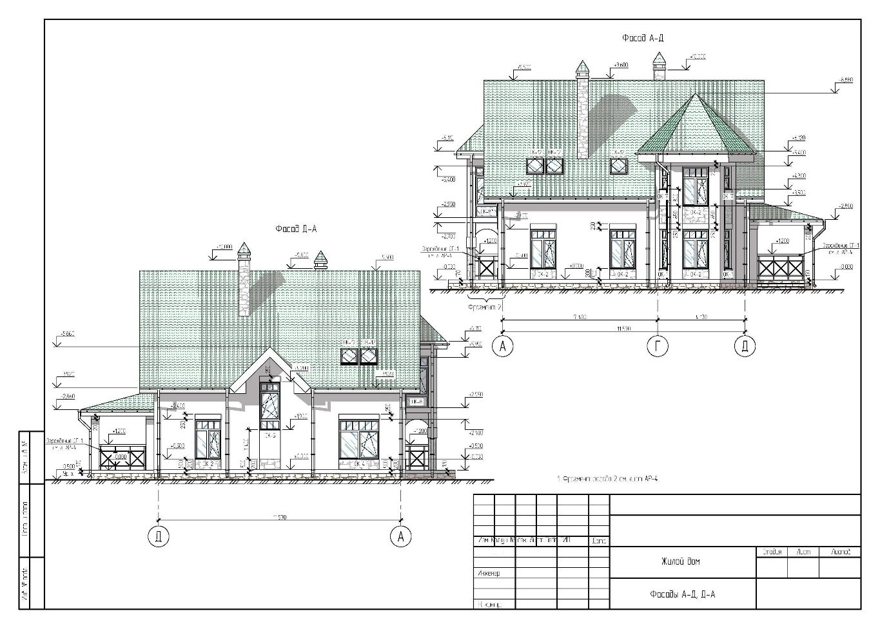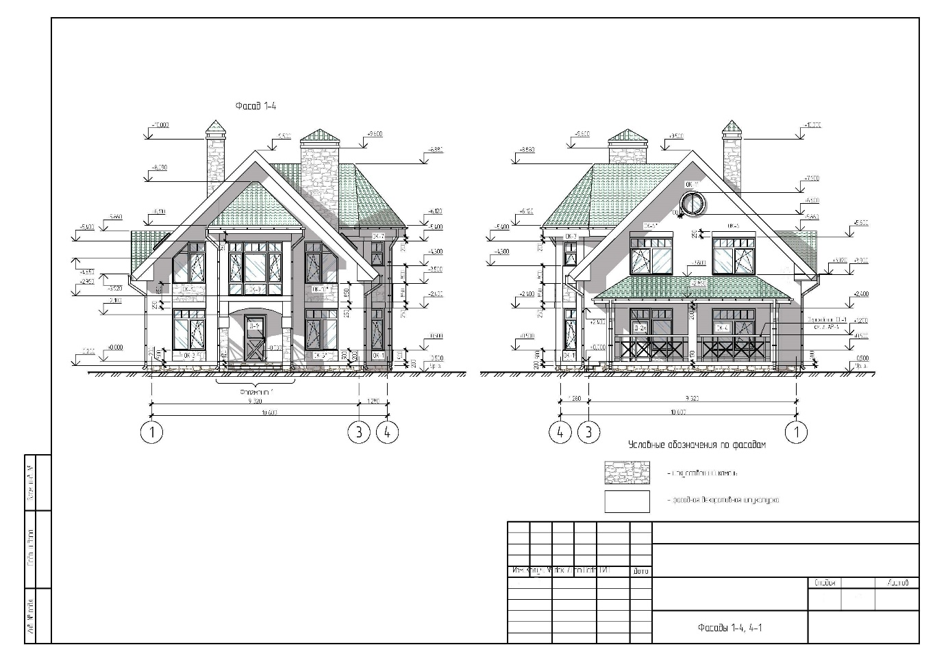*

*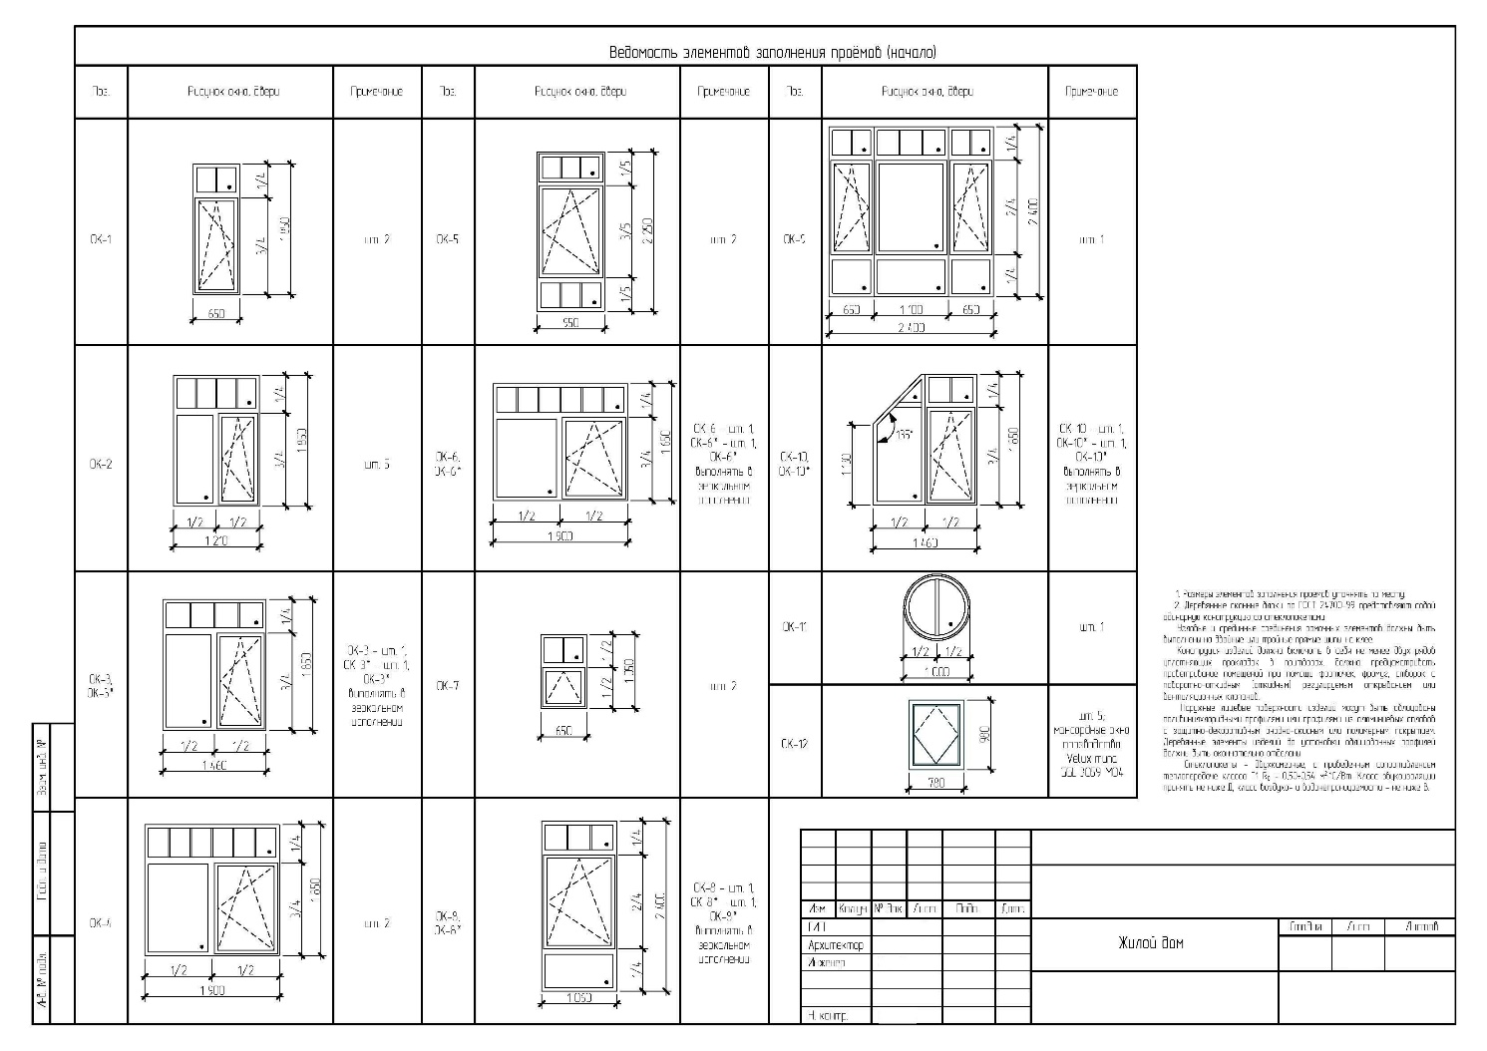***Задание 4**  *спецификация окон ( Оформить спецификацию на формате А3 со штампом)*

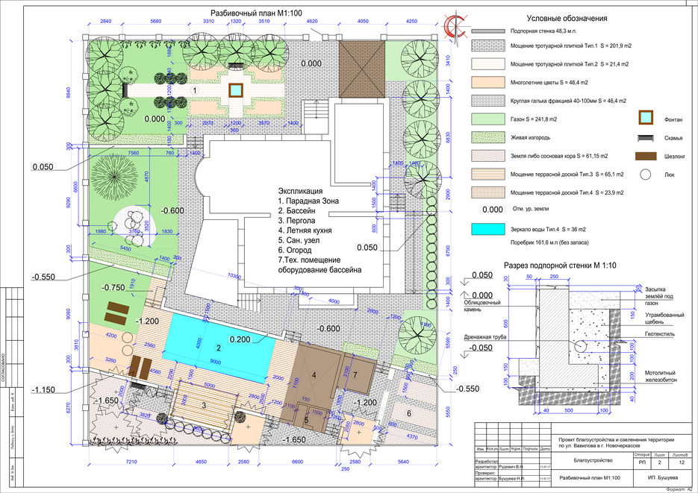**Задание 5**  *Разбивочный план для жилого дома (оформить экспликацию и ведомости)*

# 7 Оценочные средства для проведения промежуточной аттестации

Промежуточная аттестация имеет целью определить степень достижения запланированных результатов обучения по дисциплине «Основы проектирования и композиционного моделирования (в архитектуре и дизайне архитектурной среды)»» за семестр проводиться в форме защиты курсовой работы.

Данный раздел состоит их двух пунктов:

а) Планируемые результаты обучения и оценочные средства для проведения промежуточной аттестации.

б) Порядок проведения промежуточной аттестации, показатели и критерии оценивания.

**а) Планируемые результаты обучения и оценочные средства для проведения промежуточной аттестации:**

| Структурный элемент  компетенции | | Планируемые результаты обучения | Оценочные средства |
| --- | --- | --- | --- |
| **ПК-3 способностью взаимно согласовывать различные факторы, интегрировать разнообразные формы знания и навыки при разработке проектных решений, координировать междисциплинарные цели** | | | |
| Знать | | -нормативно-правовые документы РФ в области архитектурно-строительного проектирования;  -систему ГОСтов, используемых архитектурно-градостроительном проектировании;  -основные положения СНиПов, необходимых при разработке проектного решения. | На занятиях решаются задачи, конкретизирующие общие положения, изложенные на практических занятиях. Также на практических занятиях теоретический блок подается в форме «Беседа-визуализация» с просмотром нормативной базы и образцов проектных решений по заданной теме. Выполнения рабочей документации, которая сочетает профессиональные навыки и знания из различных областях и устанавливает связи между проектированием и смежными дисциплинами. |
| Уметь | | - взаимно согласовывать различные факторы;  -выявляет иерархию факторов в процессе проектирования;  - интегрировать разнообразные формы знания и навыки; выявляет формы знания, необходимые для разработки проектных решений;  - использовать нормативно-правовые документы в профессиональной деятельности;  - разрабатывать архитектурные проекты согласно функциональным, конструктивно-техническим нормативам и законодательству на всех стадиях согласно критериям проектной программы;  - применять знания смежных и сопутствующих дисциплин при разработке проектной документации, действовать технически грамотно с использованием строительных технологий, материалов, конструкций, систем жизнеобеспечения и информационно-компьютерных средств. |
| **ПК-6 способностью собирать информацию, определять проблемы, применять анализ и проводить критическую оценку проделанной работы на всех этапах предпроектного и проектного процессов и после осуществления проекта в натуре** | | | |
| Знать | | -называние источника получения информации;  -формулировать проблемы на основе собранного материала; | Список рекомендуемых тем для самостоятельных работ в форме рефера­тов и докладов остается открытым, т.е. каждый студент может сам сформулиро­вать тему.  Темы проекта  1. Основные требования к проектной и рабочей документации объектов капитального строительства.  2. Стадии проектирования.  3. Марки основных комплектов рабочих чертежей.  4. Общие правила графического оформления рабочих чертежей.  5. Выноски и ссылки на чертежах.  6. Ссылочная и прилагаемая документация.  7. Чертежи. Топографическая основа.  8. Содержание и оформление чертежей. Планы.  9. Чертежи разрезов и фасадов.  Самостоятельная работа студента подразумевает работу под руководством преподавателя (консультации и помощь в написании рефератов, статей и в методике практического выполнения), а также индивидуальную работу студента по сбору информационного материала и на подготовку и выполнение рабочей документации для объекта. |
| Уметь | | - проводить критическую оценку проделанной работы на всех этапах пред проектного и проектного процессов;  -анализировать собранную информацию в соответствии с поставленными задачами;  - определять оптимальные пути решения проблем; |
| Владеть | | - навыками сбора фактического материала;  - осуществляет рефлексию над опытом создания проектного решения совместно со смежными специалистами;  -способностью собирать информацию, определять проблемы, применять анализ на всех этапах пред проектного и проектного процессов и после  осуществления проекта в натуре |
| **ПК-9 способностью грамотно представлять архитектурный замысел, передавать идеи и проектные предложения, изучать, разрабатывать, формализовать и транслировать их в ходе совместной деятельности средствами устной и письменной речи, макетирования, ручной и компьютерной графики, количественных оценок** | | | |
| Знать | | -теорию смежных дисциплин | Вопросы к экзамену:   1. Архитектурный проект и комплекты рабочих чертежей. 2. Общие данные комплекта АС. 3. Рабочий чертеж плана здания. 4. Рабочий чертеж разреза здания. 5. Рабочий чертеж фасада здания. 6. Рабочие чертежи планов полов и кровли здания. 7. Рабочие чертежи схем расположения элементов конструкции здания. 8. Общие данные комплекта ГП. 9. Разбивочный план. 10. План организации рельефа. 11. План земляных масс. 12. Сводный план инженерных сетей. 13. План благоустройства территории. 14. Эскизные чертежи общих видов нетиповых изделий. 15. Ведомости потребности в материалах и объёмов строительных и монтажных работ. |
| Уметь | | - социально-культурные, демографические, психологические, функциональные и художественные основы формирования архитектурной среды |
| Владеть | | - основы теории и методы архитектурного и смежных сфер средового проектирования (градостроительного, ландшафтного, реставрации и реконструкции, городского дизайна, интерьера), состав и технику разработки заданий на проектирование, методы сбора и анализа предпроектной документации, состав и правила выполнения архитектурно-строительных чертежей и архитектурных решений зданий и объемных сооружений, знать теории и методы архитектурной композиции, основы визуального восприятия и принципы упорядочения форм и пространств. |  |
| **ОПК-3 способностью осуществлять поиск, хранение, обработку и анализ информации из различных источников и баз данных, представлять ее в требуемом формате с использованием информационных, компьютерных и сетевых технологий** | | | |
| Знать | -теорию смежных дисциплин;  -основы поиска нормативно-технической документации. | | Оформление чертежей выбранного объекта согласно ГОСТ и СНиПов с использованием компьютерных программ (по выбору студента).  Оформление разделов ГП, АС, АР.  ЕСКД ГОСТ 2.301-68 Форматы, масштабы  ЕСКД ГОСТ 2.306-68 Обозначения графические материалов и правила их нанесения на чертежах  ЕСКД ГОСТ 2.307-68 Нанесение размеров и предельных отклонений  ГОСТ 2.304-81 ШРИФТЫ ЧЕРТЕЖНЫЕ |
| Уметь | -анализировать варианты проектных решений;  -правильно определять источники информации. | |
| Владеть | -навыками изучения специальной научной литературы, периодических изданий и систематического пополнения своих знаний;  -методами анализа использования нормативно-технической документации. | |

**Показатели и критерии оценивания практических работы и экзамена:**

– на оценку **«отлично»** (5 баллов) – работа выполнена в соответствии с заданием, обучающийся показывает высокий уровень знаний, умений, навыков не только на уровне воспроизведения и объяснения информации, но и интеллектуальные навыки решения проблем и задач, нахождения уникальных творческих решений поставленных задач, оценки и вынесения критических суждений, качественно на высокопрофессиональном уровне оформить все этапы работы;

– на оценку **«хорошо»** (4 балла) – работа выполнена в соответствии с заданием, обучающийся показывает знания умения не только на уровне воспроизведения и объяснения информации, но и интеллектуальные навыки решения проблем и задач, нахождения решений уникальных творческих задач;

– на оценку **«удовлетворительно»** (3 балла) – работа выполнена в соответствии с заданием, обучающийся показывает знания на уровне воспроизведения и объяснения информации, интеллектуальные навыки решения простых творческих задач;

– на оценку **«неудовлетворительно»** (2 балла) – задание преподавателя выполнено частично, в процессе защиты работы обучающийся допускает существенные ошибки, не может показать интеллектуальные навыки решения поставленной творческой задачи.

– на оценку **«неудовлетворительно»** (1 балл) – задание преподавателя не выполнено, обучающийся не может воспроизвести и объяснить содержание, не может показать интеллектуальные навыки решения поставленной творческой задачи.

Оценки «отлично», «хорошо», «удовлетворительно» означают успешную сформированность компетенций у студента по данной дисциплине.

# 8 Учебно-методическое и информационное обеспечение дисциплины (модуля)

*а) основная* ***литература:***

1. Опарин, С. Г.  Архитектурно-строительное проектирование : учебник и практикум для вузов / С. Г. Опарин, А. А. Леонтьев. — Москва : Издательство Юрайт, 2020. — 283 с. — (Высшее образование). — ISBN 978-5-9916-8767-6. — Текст : электронный // ЭБС Юрайт [сайт]. — URL: https://urait.ru/bcode/450969 (дата обращения: 09.09.2020).

2. Пожидаев, Ю. А. Компьютерное моделирование и создание проектно-конструкторской документации в машиностроении средствами САПР. Инженерная и компьютерная графика в Autodesk Inventor, AutoCAD [Электронный ресурс] : учебное пособие. Ч. 1 / Ю. А. Пожидаев, Е. А. Свистунова, О. М. Веремей ; МГТУ. - Магнитогорск : МГТУ, 2016. - 1 электрон. опт. диск (CD-ROM). - Режим доступа: <https://magtu.informsystema.ru/uploader/fileUpload?name=2525.pdf&show=dcatalogues/1/1130327/2525.pdf&view=true>. - Макрообъект.

***б) дополнительная литература:***

1. Ананьин, М. Ю.  Архитектурно-строительное проектирование производственного здания : учебное пособие для вузов / М. Ю. Ананьин. — Москва : Издательство Юрайт, 2020. — 212 с. — (Высшее образование). — ISBN 978-5-534-06761-3. — Текст : электронный // ЭБС Юрайт [сайт]. — URL: https://urait.ru/bcode/454566 (дата обращения: 09.09.2020).

2. Кривошапко, С. Н.  Архитектурно-строительные конструкции : учебник для вузов / С. Н. Кривошапко, В. В. Галишникова. — Москва : Издательство Юрайт, 2020. — 460 с. — (Высшее образование). — ISBN 978-5-534-03143-0. — Текст : электронный // ЭБС Юрайт [сайт]. — URL: https://urait.ru/bcode/450210 (дата обращения: 09.09.2020).

3. Гаврилов, В. Б. Проектирование оснований и фундаментов. Конспект лекций [Электронный ресурс] : учебное пособие / В. Б. Гаврилов, А. И. Сагадатов ; МГТУ. - Магнитогорск : МГТУ, 2017. - 1 электрон. опт. диск (CD-ROM). - Режим доступа: https://magtu.informsystema.ru/uploader/fileUpload?name=3238.pdf&show=dcatalogues/1/1136957/3238.pdf&view=true. – Макрообъект.

4. Колкатаева, Н. А. Проектирование промышленных зданий [Электронный ресурс] : учебное пособие / Н. А. Колкатаева ; МГТУ. - Магнитогорск : МГТУ, 2017. - 1 электрон. опт. диск (CD-ROM). - Режим доступа:

https://magtu.informsystema.ru/uploader/fileUpload?name=3301.pdf&show=dcatalogues/1/1137694/3301.pdf&view=true. - Макрообъект.

5. Кочин В. Н. Эволюция графических стандартов [Электронный ресурс] / В. Н. Кочин // Открытые системы. — 1995. — № 4.  — Режим доступа: <http://www.masters.donntu.edu.ua/2003/fvti/anoprienko/library/lib7.htm>(дата обращения 06.09.2018).

6. Савельева, И. А. Инженерная графика. Моделирование изделий и составление конструкторской документации в системе КОМПАС-3D [Электронный ресурс] : учебное пособие / И. А. Савельева, В. И. Кадошников, И. Д. Кадошникова ; МГТУ. - Магнитогорск, 2010. - 186 с. : ил., табл., схемы. - Режим доступа:

https://magtu.informsystema.ru/uploader/fileUpload?name=311.pdf&show=dcatalogues/1/1068565/311.pdf&view=true. - Макрообъект.

7. Учебное архитектурно-строительное проектирование: практико-ориентированный подход : метод. пособие / Инженерно-технический институт ; В.С. Грызлов [и др.] ; под ред. В.С. Грызлова. - 2-е изд., пер. - Москва ; Вологда : Инфра-Инженерия, 2019. - 136 с. - ISBN 978-5-9729-0299-6. - Текст : электронный. - URL: https://znanium.com/catalog/product/1053318 (дата обращения: 09.09.2020). – Режим доступа: по подписке.

*в)* ***Методические указания:***

1. Федосихин В.С. Магнитогорская архитектурная школа. Учебное пособие для преподавателей и студентов архитектурного направления. – Магнитогорскск: МГТУ, 2010
2. Френкель Э.З. Обмеры зданий и сооружений. Методические указания по проведению обмерочной практики для студентов 1 курса – Магнитогорск: МГТУ, 1997.

***г) Программное обеспечение*** *и* ***Интернет-ресурсы:***

|  |  |  |
| --- | --- | --- |
| Наименование ПО | №договора | Срок действия лицензии |
| Adobe Photoshop Extended CS5 | № лицензии 9851104 | –начало эксплуатации 25.04.2012, срок действия-бессрочно; |
| CorelDraw Graphics Suite X5 Education | № лицензии 4091784 | начало эксплуатации 16.04.2012, срок действия-бессрочно; |
| FAR Manager | свободно распространяемое ПО | бессрочно |
| Microsoft Office Professional Plus2010 | № лицензии 48340087 | начало эксплуатации 04.06.2011, срок действия - бессрочно |
| Microsoft Office Professional Plus2007 | № лицензии 42373644 | начало эксплуатации 28.06.2007, срок действия - бессрочно; |
| Grafisoft [ARCHICAD](http://sps.vuz.magtu.ru/docs/DocLib16/Оперативный%20учет%20вычислительной%20техники%20и%20программного%20обеспечения/Лицензии%20на%20ПО/Лицензии/ArchicadГрафисофт.pdf) | Партнерское соглашение бессрочно | бессрочное |
| [Autodesk AcademicEdition Master Suite Revit Structure Suite 2011](http://sps.vuz.magtu.ru/docs/DocLib16/Оперативный%20учет%20вычислительной%20техники%20и%20программного%20обеспечения/Лицензии%20на%20ПО/Лицензии/AutoDeskMasterCollection.pdf) | К-526-11 № дог. от  22.11.2011 | бессрочное |

|  |  |  |  |
| --- | --- | --- | --- |
| **Профессиональные** **базы** **данных** **и** **информационные** **справочные** **системы** | | | |
| Название курса | Ссылка |  |
| Электронная база периодических изданий East View Information Services, ООО «ИВИС» | <https://dlib>.eastview.com/ |  |
|  |
| Национальная информационно-аналитическая система – Российский индекс научного цитирования (РИНЦ) | URL: <https://elibrary>.ru/project\_risc.asp |  |
| Информационная система – Единое окно доступа к информационным ресурсам | URL: <http://window>.edu.ru/ |  |
| Российская Государственная библиотека. Каталоги | <https://www>.rsl.ru/ru/4readers/catalogues/ |  |
| Электронные ресурсы библиотеки МГТУ им. Г.И. Носова | <http://magtu>.ru:8085/marcweb2/Default.asp |  |
| Поисковая система Академия Google (Google Scholar) | <https://scholar.google.ru/> |  |

# **9 Материально-техническое обеспечение дисциплины (модуля)**

Материально-техническое обеспечение дисциплины включает:

| Тип и название аудитории | Оснащение аудитории |
| --- | --- |
| Учебные аудитории для проведения занятий лекционного типа | мультимедийные средства хранения, передачи и представления учебной информации: ноутбук, проектор. |
| Учебные аудитории для проведения практических занятий групповых и индивидуальных консультаций | Персональные компьютеры с пакетом MS Office и Grafisoft [ARCHICAD](http://sps.vuz.magtu.ru/docs/DocLib16/Оперативный%20учет%20вычислительной%20техники%20и%20программного%20обеспечения/Лицензии%20на%20ПО/Лицензии/ArchicadГрафисофт.pdf) , выходом в Интернет и с доступом в электронную информационно-образовательную среду университета |
| Помещения для самостоятельной работы | Персональные компьютеры с пакетом MS Office и Grafisoft [ARCHICAD](http://sps.vuz.magtu.ru/docs/DocLib16/Оперативный%20учет%20вычислительной%20техники%20и%20программного%20обеспечения/Лицензии%20на%20ПО/Лицензии/ArchicadГрафисофт.pdf), выходом в Интернет и с доступом в электронную информационно-образовательную среду университета |
| Методический кабинет | Методические материалы: макеты, курсовые проекты и работы, дипломные проекты. |
| Помещение для хранения и профилактического обслуживания учебного оборудования | Шкафы, проектор АСЕR Р1203 1х0, компьютер, устройство многофунк. Canon I –sensys mf4660 (ghbynth+rjgbh+crfyth), источник бесперебойного питания Cyber Power лабораторное оборудование (Люксметр Ю-117, Шумомер ШЗ ЛИОТ, Термометр эл.мед. ТЭМП-60) |